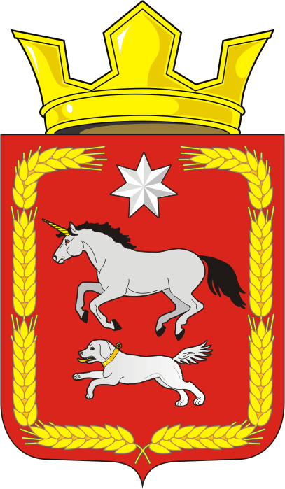
СОВЕТ ДЕПУТАТОВ муниципального образования
КАИРОВСКИЙ СЕЛЬСОВЕТ саракташскОГО районА
оренбургской области
четвертый созыв

Р Е Ш Е Н И Е
двадцать четвертого очередного заседания Совета депутатов
Каировского сельсовета Саракташского района Оренбургской области четвёртого созыва

08 ноября 2022года с.Каировка № 97

О внесении изменений в решение Совета депутатов Каировского
сельсовета Саракташского района Оренбургской области от 15.12.2015 №23 «Об утверждении Положения о земельном налоге»

В соответствии со статьями 387, 394 Налогового кодекса Российской Федерации, статьей 14 Федерального закона от 06.10.2003 № 131-ФЗ «Об общих принципах организации местного самоуправления в Российской Федерации», руководствуясь Уставом муниципального образования Каировский сельсовет Саракташского района Оренбургской области

Совет депутатов Каировского сельсовета

РЕШИЛ:

1. Внести в Положение о земельном налоге, утвержденное решением Совета депутатов Каировского сельсовета Саракташского района Оренбургской области от 15.12.2015 №23 «Об утверждении Положения о земельном налоге» с изменениями от 04.03.2016 №32, от 06.05.2016 №43, 28.11.2017 №93, 09.11.2018 №134, 21.06.2019 №170, 26.11.2019 №179, следующие изменения:
1.1. Пункт 1 раздела VI изложить в следующей редакции:
«1. В течение налогового периода налогоплательщики - организации уплачивают авансовые платежи по налогу в сроки, установленные статьей 397 Налогового Кодекса Российской Федерации.
По истечении налогового периода налогоплательщики – организации и физические лица, являющиеся индивидуальными предпринимателями, уплачивают сумму налога, исчисленную в порядке, предусмотренном пунктом 5 статьи 396 Налогового Кодекса Российской Федерации, в сроки, установленные статьей 397 Налогового Кодекса Российской Федерации.
Налогоплательщики – физические лица, уплачивают земельный налог по итогам налогового периода в сроки, установленные статьей 397 Налогового Кодекса Российской Федерации».
2. Настоящее решение подлежит обнародованию, опубликованию в районной газете «Пульс дня» и размещению на официальном сайте муниципального образования Каировского сельсовет Саракташского района Оренбургской области.
3. Установить, что настоящее решение вступает в силу по истечении одного месяца со дня его официального опубликования, но не ранее 1 января 2023 года.
4. Контроль за исполнением данного решения возложить на постоянную комиссию Совета депутатов сельсовета по бюджетной, налоговой и финансовой политике, собственности и экономическим вопросам, торговле и быту, сельскому хозяйству (Шлома Л.Н.)

Председатель Совета депутатов сельсовета О. А. Пяткова

Глава муниципального образования
Каировский сельсовет А.Н.Логвиненко

Разослано: | депутатам, постоянной комиссии, прокуратуре района, финансовому отделу администрации Саракташского района, районной газете «Пульс дня», Межрайонной инспекции Федеральной налоговой службы № 7 по Оренбургской области, официальный сайт сельсовета, места для обнародования НПА, в дело

